**共享仪器平台流式细胞术系列讲座--流式细胞术的基本原理及应用培训通知**

2022年清华大学生物医学测试中心流式细胞术系列讲座—“流式细胞分选技术”将于9月23日9:00在线上腾讯会议与线下上机方式开展。

流式细胞术是一种对悬浮于流体中的细胞、微生物等颗粒进行高灵敏、多参数检测的技术，广泛应用于临床诊断、疗效评估、以及生物医学研究。利用流式细胞仪进行生物样本多参数同时检测是现在流式应用国际趋势。本次讲座就流式细胞术的基本原理及流式细胞术在科研中的应用为内容进行一定的讲解，希望能对有需求的实验室提供技术上的支持。

**培训内容：**共享仪器平台/功能分析平台技术服务项目介绍、流式细胞术的基本原理、应用、答疑及上机操作演示

**培训日程：**

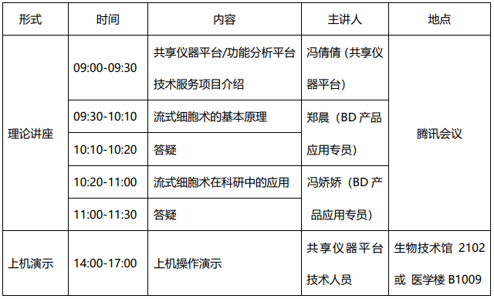

**培训时间：**2022年9月23日（周五）9:00-17:00

**培训地点：**理论培训-线上腾讯会议；上机演示-生物技术馆2102或医学楼B1009

**联系方式：**010-62798144 于老师yubin7821#mail.tsinghua.edu.cn（发送邮件时请将 “#”替换成“@”）

**报名方式：**访问链接：https://gxyqtsinghua.mikecrm.com/KObhA9W

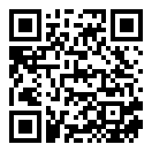或扫描二维码：

**备注：**

1. 报名截止时间为9月22日17:00，本次培训线下上机操作仅限16名清华校内学生报名参加，先报先得；报名截止后将邮件进行确认。
2. 有关本次培训答疑环节，请大家多多参与互动，获取精美小礼品。

共享仪器平台

生物医学测试中心

碧迪医疗器械（上海）有限公司